**Elasticsearch**

#### Elasticsearch的搭建

1. 下载elasticsearch <https://www.elastic.co/downloads>
2. 上传到linux并解压

tar -zxvf elasticsearch-6.3.2.tar.gz

1. 编辑config下的elasticsearch.yml文件

vim elasticsearch.yml

修改

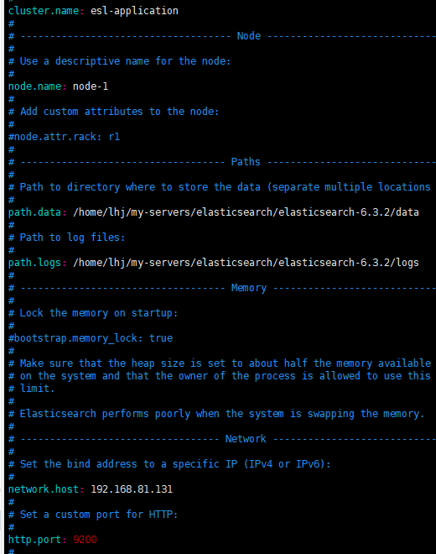

其中

cluster-name：集群名字

node.name：节点名字，每个节点都需要不一样

network.host：监听地址，0.0.0.0别的机器也可以访问

1. 将配置文件修改三份，创建三个节点，配置成一个集群

同时添加以下配置

discovery.zen.ping.unicast.hosts: ["192.168.81.131:9300", "192.168.82.132:9300", "192.168.83.133:9300"]

#如果没有这种设置,遭受网络故障的集群就有可能将集群分成两个独立的集群 - 分裂的大脑 - 这将导致数据丢失

discovery.zen.minimum_master_nodes: 3

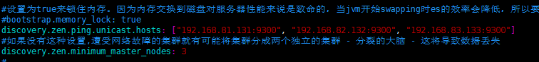

1. 修改系统配置

vim /etc/security/limits.conf

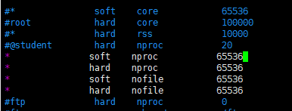

vim /etc/sysctl.conf

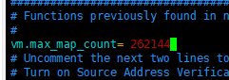

root用户下执行sysctl -p

1. 启动集群

切换到bin目录运行./elasticsearch即可启动服务./elasticsearch -d为后台启动

1. 浏览器输入Linux地址

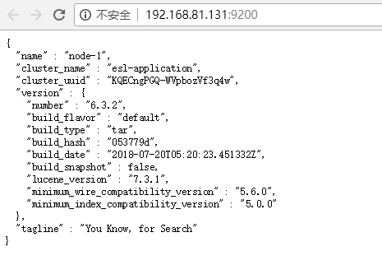

1. 配置文件详解

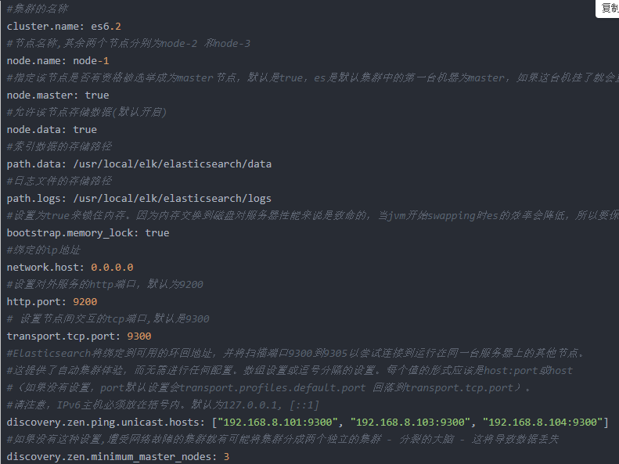

1. 安装head插件

下载head插件<https://github.com/mobz/elasticsearch-head>，上传到linux，单独解压并运行

运行head插件需要安装node.js

sudo apt-get install nodejs

sudo apt-get install npm

npm install

sudo apt install node-grunt-cli

1. 修改head配置文件

修改根目录下Gruntfile.js

添加hostname: '*',

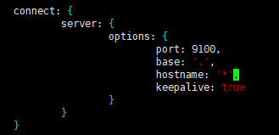

修改_site/app.js

this.base_uri = this.config.base_uri || this.prefs.get("app-base_uri") || "http://192.168.81.131:9200"; 

修改elasticsearch的config下的elasticsearch.yml文件，添加如下两行

http.cors.enabled: true

http.cors.allow-origin: "*"

1. 运行grunt server &启动head，启动集群

浏览器输入

<http://192.168.81.131:9100/>

显示

